用户手册



课程名称： 软件工程导论

项目名称： 睡眠小屋小程序

小组名称： G03

小组成员： 盛泽文 王烨涵 韩宇

指导老师： 杨枨

日期： 2019 年 5 月 25

目录

用户手册 1

一、引言 2

1.1. 编写目的 2

1.2. 背景 2

1.3. 定义 2

1.4. 参考资料 2

1.5. 版本历史 3

二、用途 3

2.1.功能 3

2.2.性能 9

2.2.1精度 9

2.2.2时间特性 9

2.2.3灵活性 9

2.3.安全保密 10

三、运行环境 10

3.1.硬设备 10

3.2.支持软件 10

3.3.数据结构 10

四、使用过程 11

4.1.安装与初始化 11

4.2.输入 11

4.2.1.输入数据的现实背景 11

4.2.2.输入格式 12

4.2.3.输入举例 12

4.3.输出对每项输出作出说明 12

4.3.1.输出数据的现实背景 12

4.3.2.输出格式 13

4.3.3.输出举例 13

4.4.文卷查询 13

4.5.出错处理和恢复 14

**用户手册（GB8567——88）**

# 引言

## 编写目的

用户手册是详细描述软件的功能、性能和用户界面，使用户了解到如何使用该软件。主要是写给用户看的。

## 背景

a.这份用户手册所描述的软件系统的名称

微信小程序《睡眠小屋》

b.本项目的任务提出者、开发者、用户

提出者：G03小组组长：盛泽文

开发者：G03小组所有成员

用户：广大的微信用户

c.该系统同其他系统或其他机构的基本的相互来往关系：该系统基于微信小程序，数据将存储在云开发数据库中

## 定义

1.用户手册：详细描述软件的功能、性能和用户界面，使用户了解到如何使用该软件。

2.精度：精度是表示观测值与真值的接近程度。

3.灵活性 ：灵活性是指具有灵活的能力，它与原则性存在着一种辩证关系。

4.接口：接口（硬件类接口）是指同一计算机不同功能层之间的通信规则称为接口

## 参考资料

1.张海藩. 软件工程导论（第六版）. 北京: 清华大学出版社，2013

2.https://mp.weixin.qq.com/cgi-bin/wx. 微信小程序平台

3.《需求分析2.0》报告

## 版本历史

|  |  |  |  |
| --- | --- | --- | --- |
| 版本号 | 版本修订日期 | 版本修改人 | 是否通过审核 |
| 1.0 | 2019.5.25 | 盛泽文，王烨涵，韩宇 | 是 |

# 用途

## 功能

该小程序是为了那些喜欢熬夜玩手机的人，准时睡觉不玩手机，建立良好的睡眠习惯。此小程序具有以下功能：

a. 用户模块

（1）用户登入：用户只需微信认证即可登录，无需其他操作

b. 主界面

（1）主界面：用户可以通过点击主界面下的4个按钮，进入不同的页面

（2）背景音乐开关：用户可以点击有上角的播放按钮，也可以在播放后再按下停止音乐播放

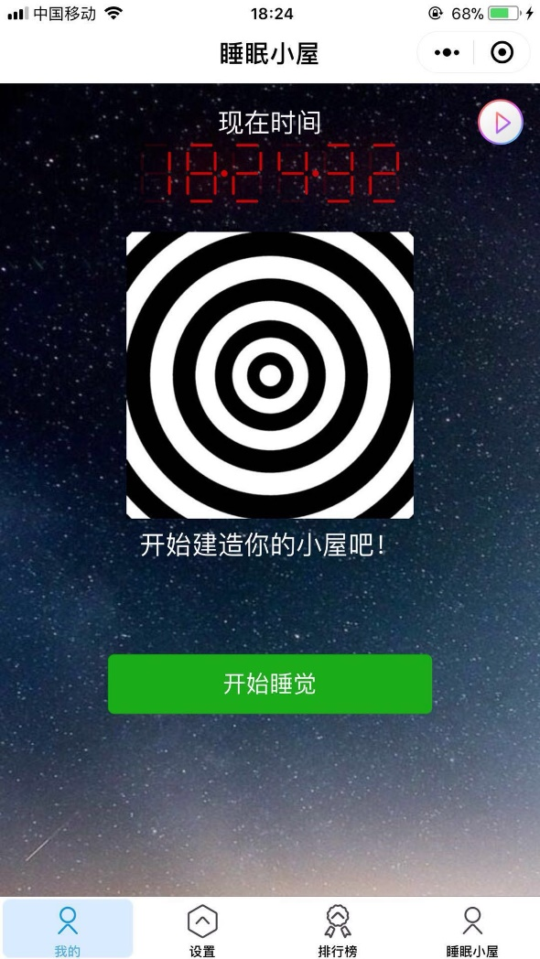

c. 设置

（1）设定睡觉时间：点击后面的时间，就会出现选择条供用户选择时间，默认00:00

（2）设定提醒时间：点击后面的时间，会出现选择条供用户选择在制定睡觉前多少分钟提醒用户睡觉，默认0分钟

（3）用户反馈：这是个按钮，如果用户有什么想反馈的可以点击该按钮，进入到反馈页面

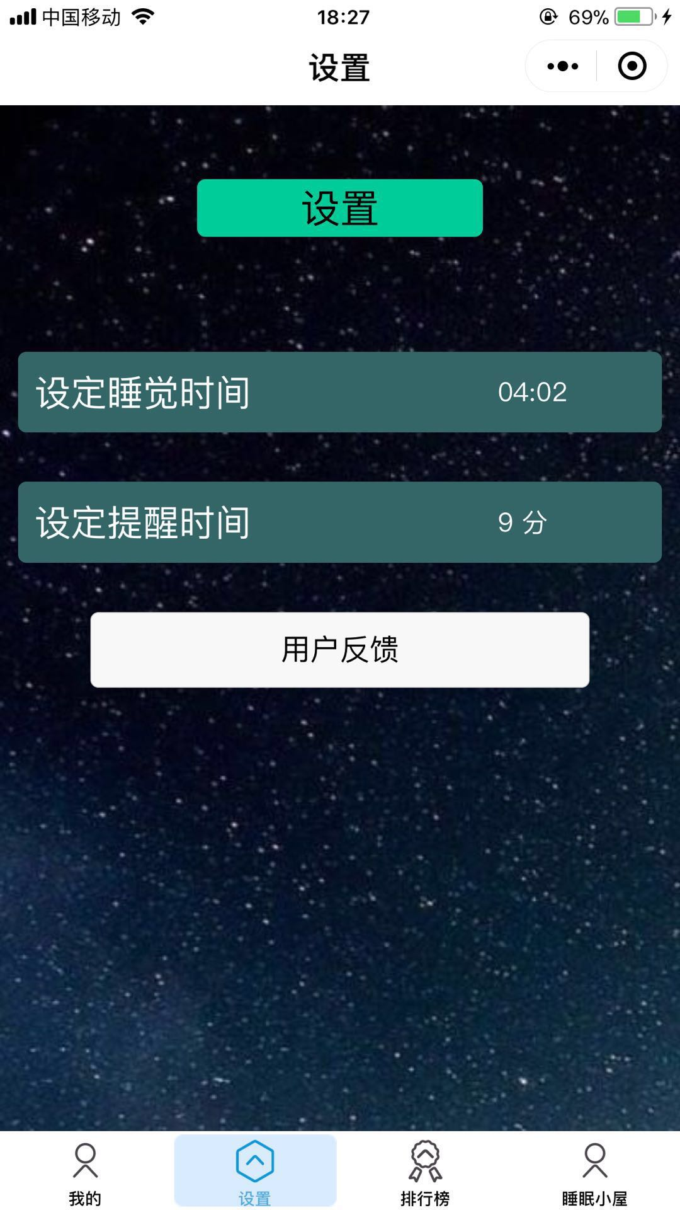

d.用户反馈界面

（1）输入框：用户可以在输入框中输入想输入的文字，但不能超过100个字，否则点击确认会提示用户字数超了，不符合规范

（2）确认：确认按钮点击后就能将用户的反馈发给管理员，发送成功会有提示“发送成功，谢谢您的反馈”

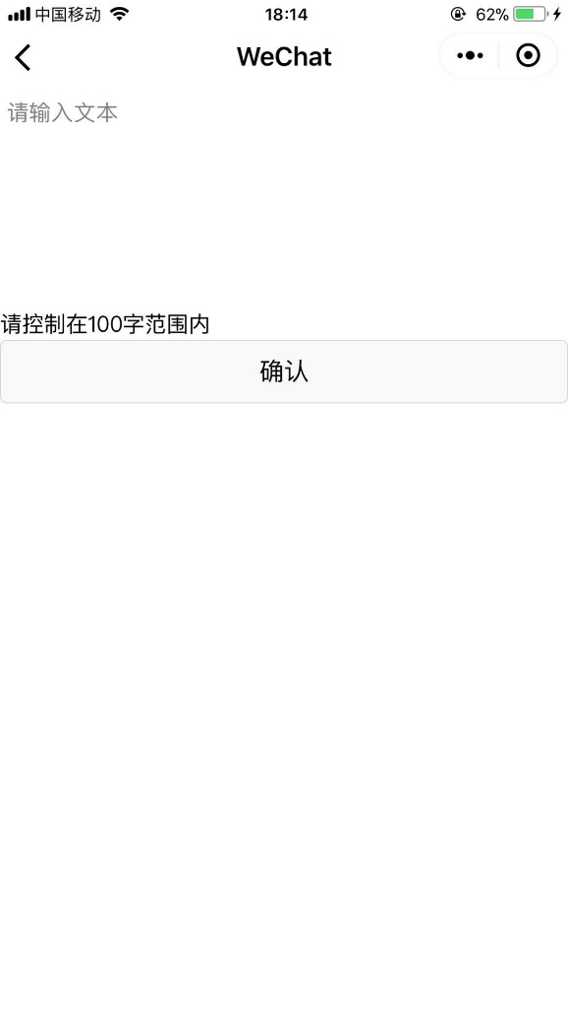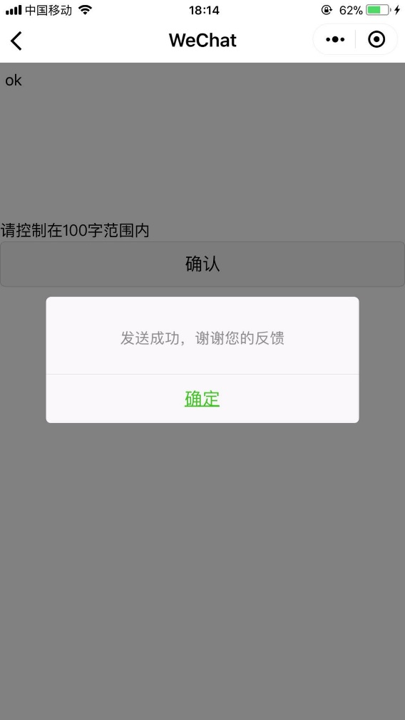

e.排行榜

（1）查看排行榜：用户在排行榜界面可以看到自己和好友之间的排行，以及每个人后面的点赞数

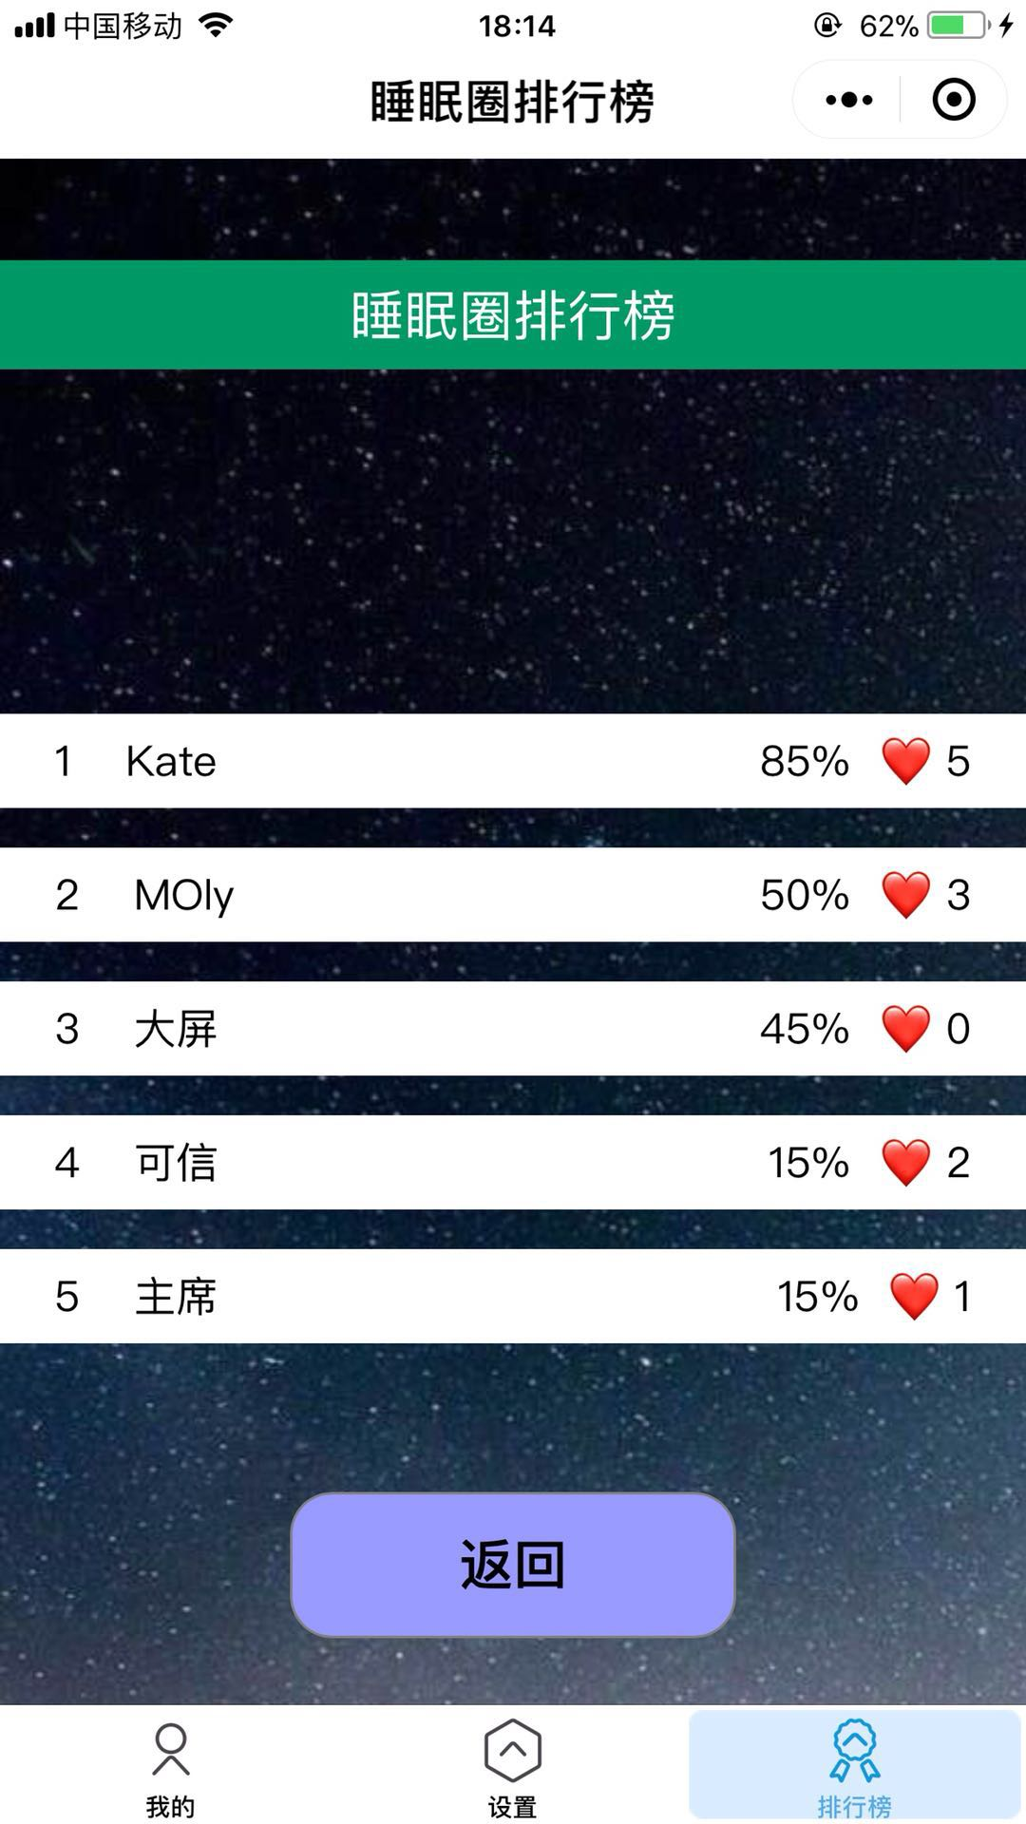

（2）点赞功能：用户可以在好友的后面点击爱心给他点赞，点击后可以看到爱心后面的数字会加1，再次点击可以取消点赞，数字会减1

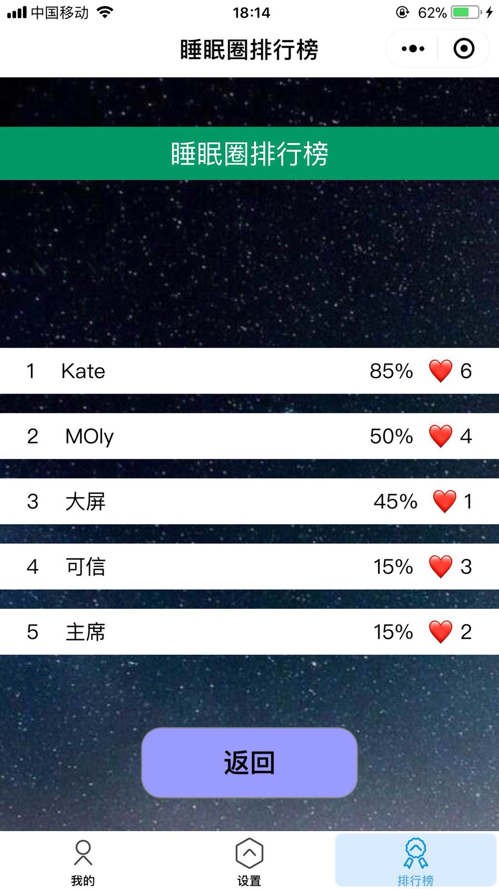

f：睡眠小屋

（1）装饰小屋：用户可以随意拖动小屋里家具的位置来装饰自己的小屋

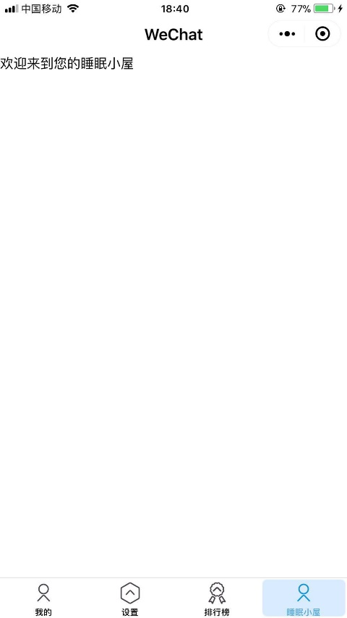

## 性能

### 精度

在进行向数据库提取所要信息时，只要输入相关的关键字，就能查找出相对应的信息；向数据库输入信息时，要确保输入的信息准确的并且数据类型要符合定义的数据类型。排行榜显示的用户完成进度要准确

### 时间特性

对于该软件的时间特性要求：

a．响应时间：启动该系统后，系统就能运行。

b．更新处理时间：由系统运行状态来决定

c．数据的转换和传送时间：能够在15秒钟内完成

### 灵活性

说明对该软件的灵活性的要求，即当需求发生某些变化时，该软件对这些变化的适应能力，如：

1．操作方式上的变化：暂无

2．运行环境的变化：暂无

3．同其他软件的接口的变化：暂无

4．精度和有效时限的变化：精度在必须调整的条件下，有效时限则依据现实的测试情况允许稍大范围的变化。

5．计划的变化或改进： 工作时间安排会存在必然的浮动，这部分要协同分工和组员一同来进行商定，前期的计划可以稍微有些变动，后期的安排尽量按照计划执行。

## 安全保密

该小程序只能通过微信认证来登录，所以不存在安全泄漏问题

# 运行环境

## 硬设备

能安装微信并且能运行小程序的手机

## 支持软件

操作系统：安卓或iOS

开发工具：微信web开发者工具、Axure RP 8

汇编语言：JavaScript, WXML, WXSS

## 数据结构

该小程序的数据会存储到小程序云开发中

# 使用过程

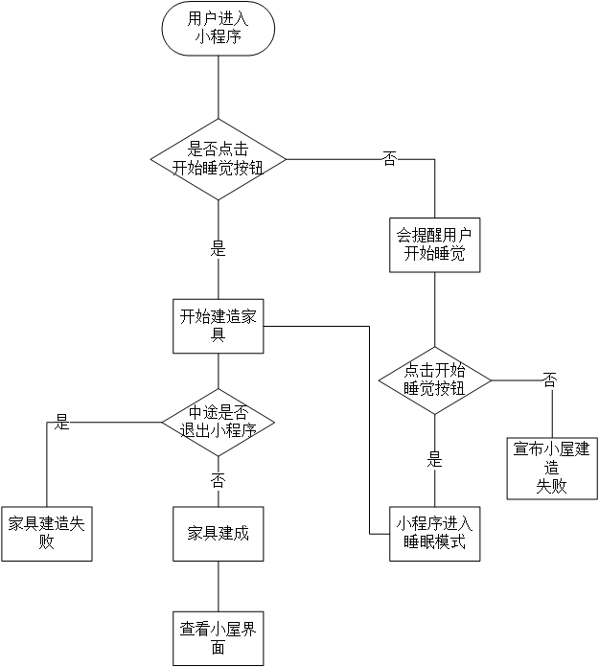

## 安装与初始化

通过二维码或分享小程序来发布

## 输入

用户输入设定睡觉时间、设定提醒时间、用户反馈、音乐的开关

### 输入数据的现实背景

说明输入数据的现实背景，主要是

1. 情况——用户的健康生活；
2. 情况出现的频度——每天晚上；
3. 情况来源—一用户；
4. 输入媒体——能安装微信的手机；
5. 限制——一个账号只能微信用户本人能登录；
6. 质量管理——无；

### 输入格式

（1）对设定睡觉时间的规定：在选择条内选择时间

（2）对设定提醒时间的规定：在选择条内选择时间

（3）用户反馈的规定：文本内容的字数不能超过100个字

### 输入举例

（1）设定睡觉时间：23:00

（2）设定提醒时间：5

（3）用户反馈：abcdefg

## 输出对每项输出作出说明

### 输出数据的现实背景

（1）显示时钟

1. 使用——提供用户看时间
2. 使用频度——在使用小程序时
3. 媒体——手机
4. 质量管理—一时钟显示的时间和北京时间一致

（2）显示家具建造所需的时间

1. 使用——提供用户看还要多久才能建好小屋
2. 使用频度——在使用小程序时
3. 媒体——手机
4. 质量管理—一时间要一直显示，一直在倒计时跳动

（3）奖励家具

1. 使用——是给用户的奖励，用来装饰自己的睡眠小屋的
2. 使用频度——在使用小程序时
3. 媒体——手机
4. 质量管理—一要完成指定任务才能奖励用户

（4）反馈成功

1. 使用——提示用户是否反馈成功
2. 使用频度——在提交反馈后
3. 媒体——手机
4. 质量管理—一要确保反馈的内容在规定范围内

### 输出格式

给出对每一类输出信息的解释，主要是：

1. 首部——如输出数据的标识符，输出日期和输出编号；
2. 主体——输出信息的主体，包括分栏标题；
3. 尾部——包括累计总数，结束标记。

### 输出举例

为每种输出类型提供例子。对例子中的每一项，说明：

|  |  |  |  |
| --- | --- | --- | --- |
| 输出例子 | 定义 | 来源 | 特性 |
| 显示时钟 | 提供时钟 |  | 时间 |
| 显示家具建造所需的时间 | 提醒用户还要多久能建好家具 | 从点击开始睡觉按钮后开始倒计时 | 倒计时时间 |
| 用户反馈成功 | 用户能发信息给后台并点击确认后 | 点击用户反馈界面里的确认按钮 | 文本消息 |
| 奖励家具 | 供用户装饰小屋的物品 | 通过时间计算完成任务后会奖励给用户 |  |

## 文卷查询

这一条的编写针对具有查询能力的软件，内容包括：同数据库查询有关的初始化、准备、及处理所需要的详细规定，说明查询的能力、方式，所使用的命令和所要求的控制规定。

暂无

## 出错处理和恢复

a.软件运行中当因为用户强制关机或者强行关闭应用程序导致的存档错误等错误由用户自己解决

b.软件运行中产生的数据库的错误，将由系统自动记录错误日志，非数据传输引起的数据错误将由系统管理员或者软件开发者解决

c.软件运行中产生的其他问题，请反馈给我们，将根据情况由软件开发者或者系统管理员解决

d.因为设备错误如某些地方触碰失灵等问题将由用户自行解决

# 小组分工

|  |  |  |
| --- | --- | --- |
| 成员 | 工作 | 评分 |
| 组长盛泽文 | 编写用户手册 | 9.0/10 |
| 组员王烨涵 | 查找相关资料 | 8.2/10 |
| 组员韩宇 | 查找相关资料 | 8.5/10 |